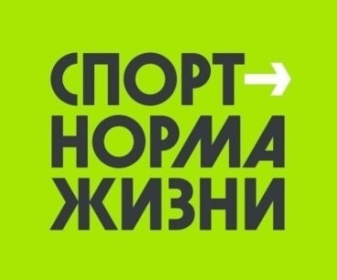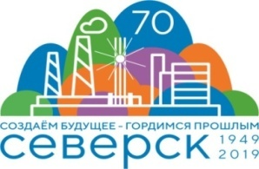

Описательный отчет за май

2 мая состоялся турнир по шахматам, посвященный Дню Победы в городском шахматном клубе «Дебют». Турнир проводился по правилам ФИДЭ по круговой системе, с контролем времени 5 минут на партию каждому участнику. Победители определились по количеству набранных очков, согласно шахматного кодекса FIDE: победа – 1 очко, поражение – 0, ничья – по 0,5. Победителями турнира стали – Забиняка Л.Н. и Данчишин О.М. в своих возрастных группах. Мероприятие провел инструктор по спорту – Хлебус А.Л.

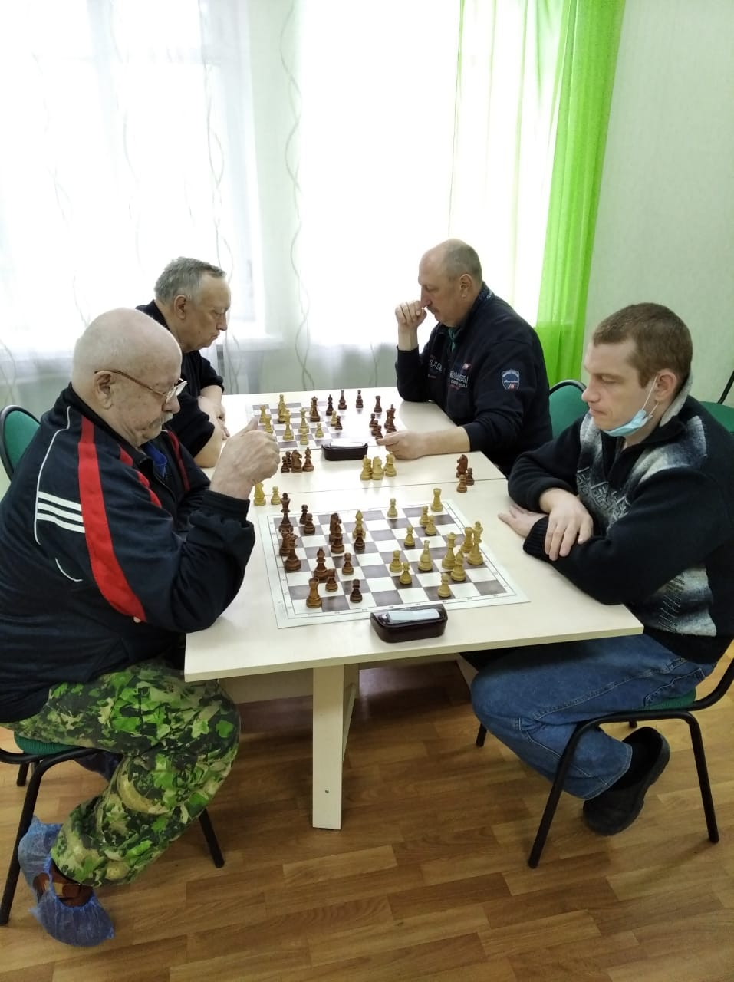 | 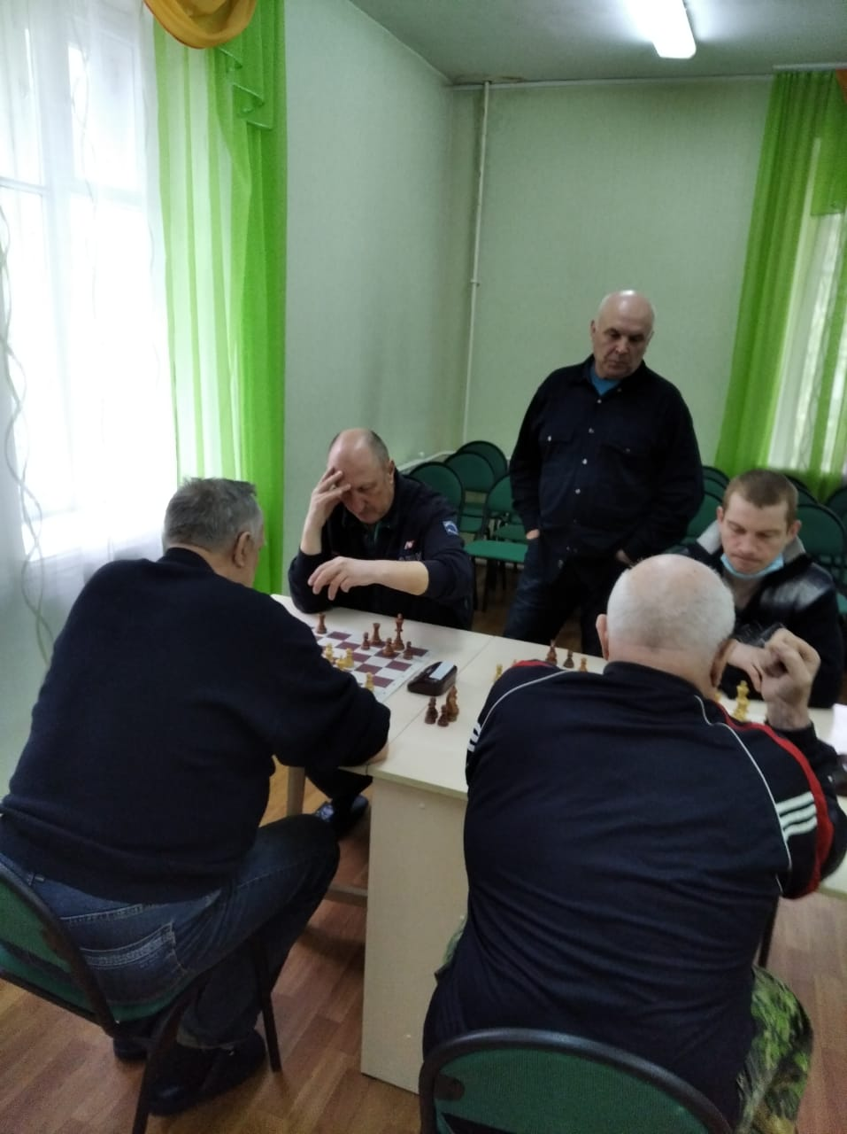

8 мая инструктором по спорту Стребковым В.А. проведен турнир по настольному теннису, посвященный Дню защиты от экологической опасности. Все желающие, жители города смогли попробовать себя в настольном теннисе, изучить правила игры, отработать упражнения на подачу, а так же сыграть несколько партий. Мероприятие прошло в клубе настольного тенниса «Надежда», ул. Калинина, 87.

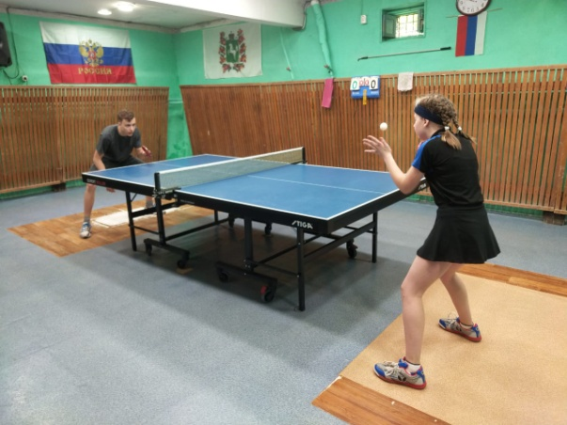 | 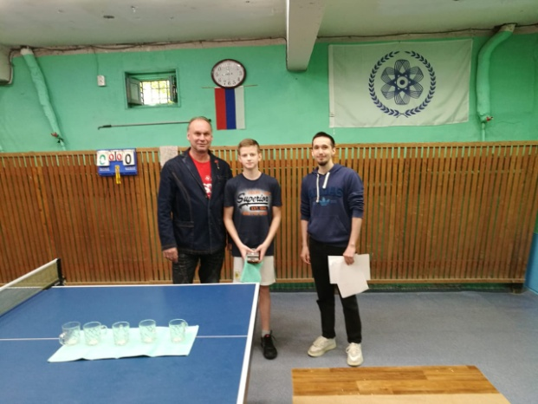
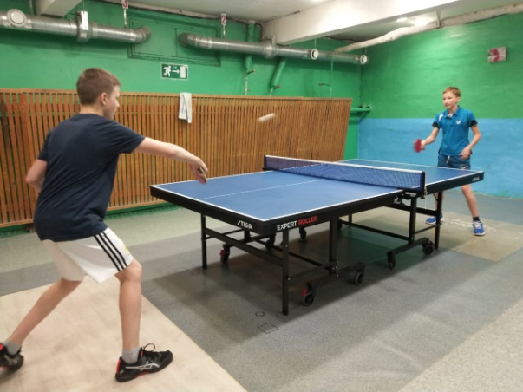 | 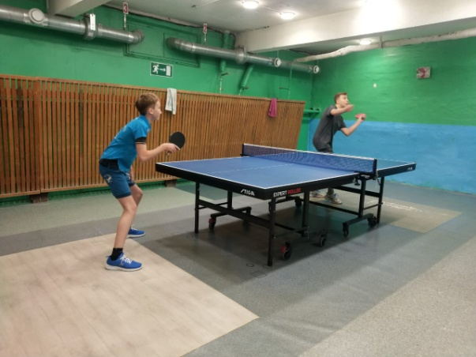

9 мая в МАУ Северский природный парк, по адресу пр. Коммунистический,45А прошел фестиваль по северной ходьбе, посвященный Дню Победы. Инструктор по спорту Соколовский А.А. познакомил всех желающих с таким направлением, как северная ходьба, провел разминку и вместе с участниками прошел дистанцию 3 километра. Все участники были награждены памятными призами. В мероприятии приняли участие более 40 человек, самому младшему участнику – 8 лет.
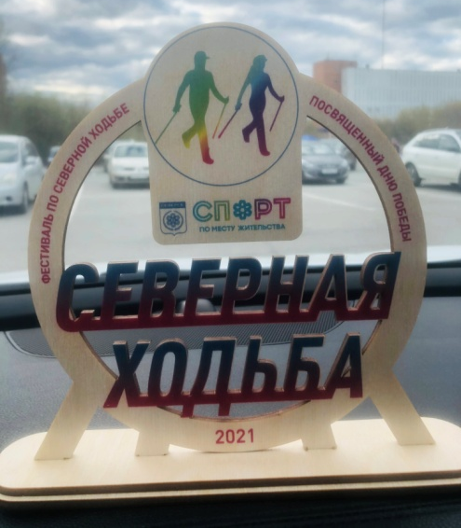

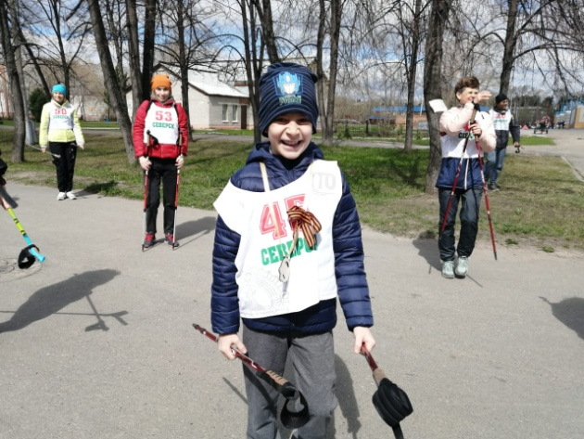 | 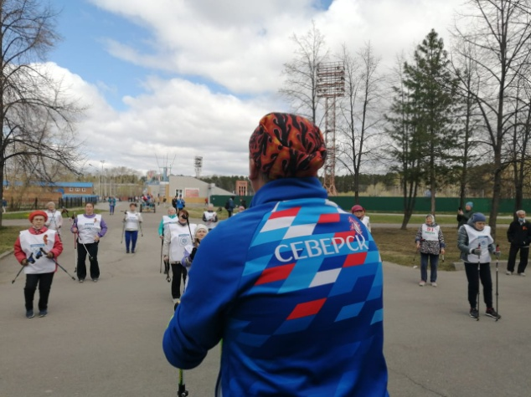
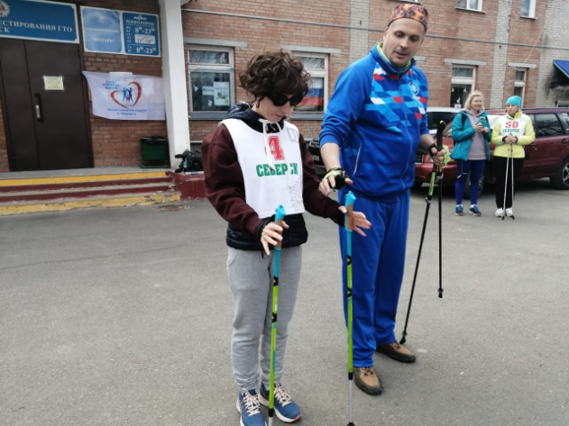 | 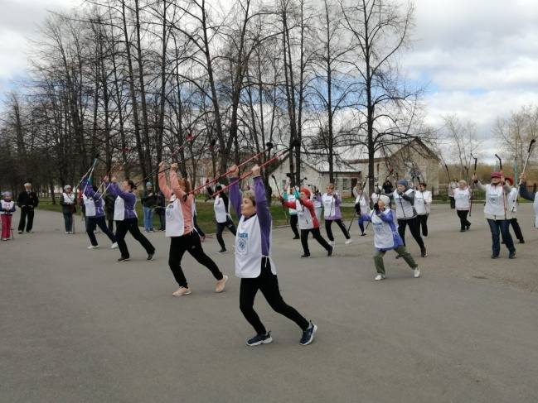
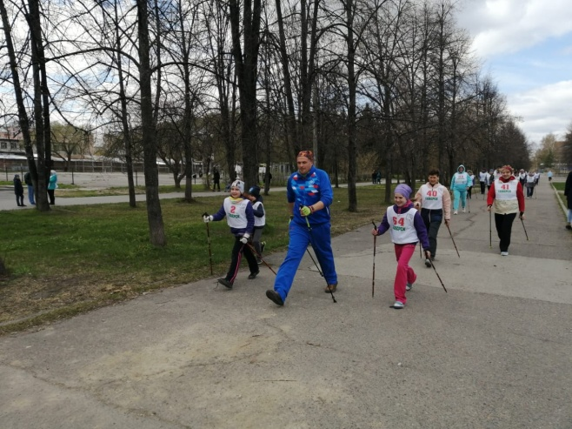

13 мая на открытой площадке МБОУ «СОШ№88» по адресу пр. Коммунистический, 141 прошло физкультурное мероприятие «Все на футбол», посвященное Дню массового футбола. В футбольном матче приняли участие воспитанники инструкторов по спорту – Просвирина В.И. ,Фомина В.А., Цыганкова А.В., Дуркина В.А. Победу одержала команда «Ровесник». Мероприятие для воспитанников провел инструктор по спорту – Дуркин В.А.
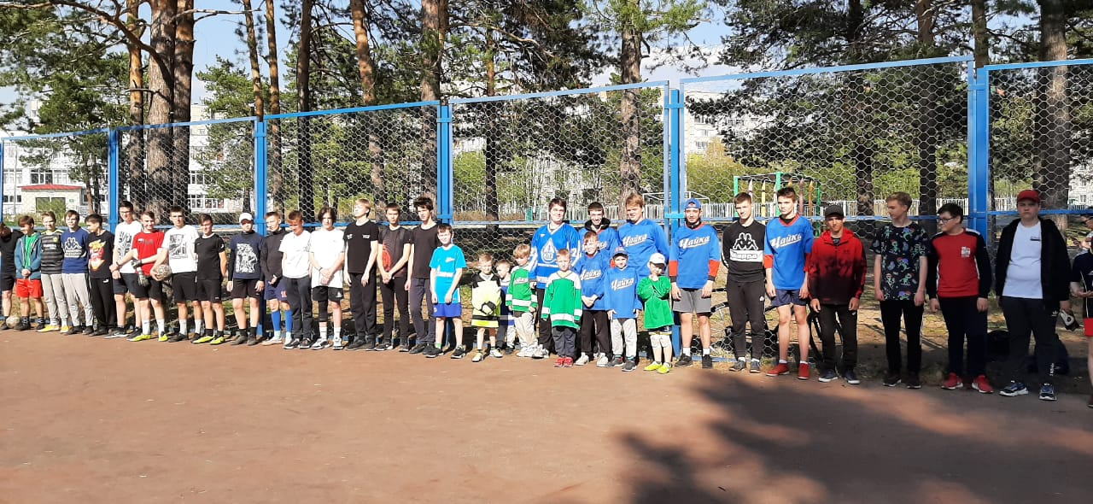
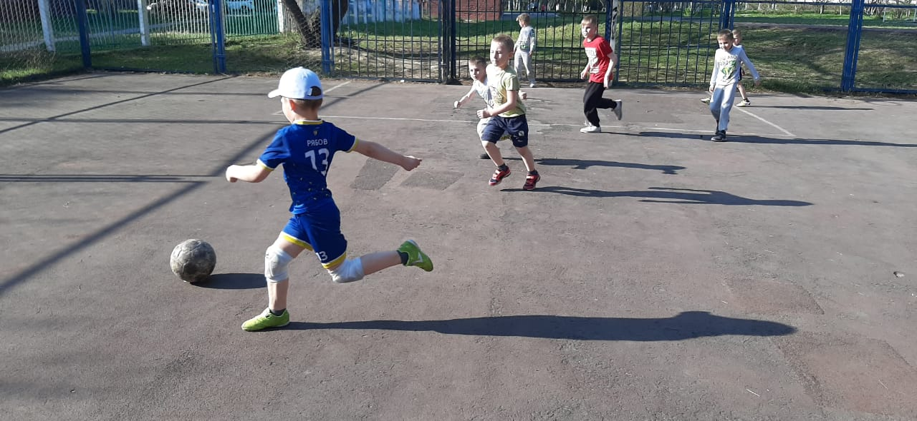
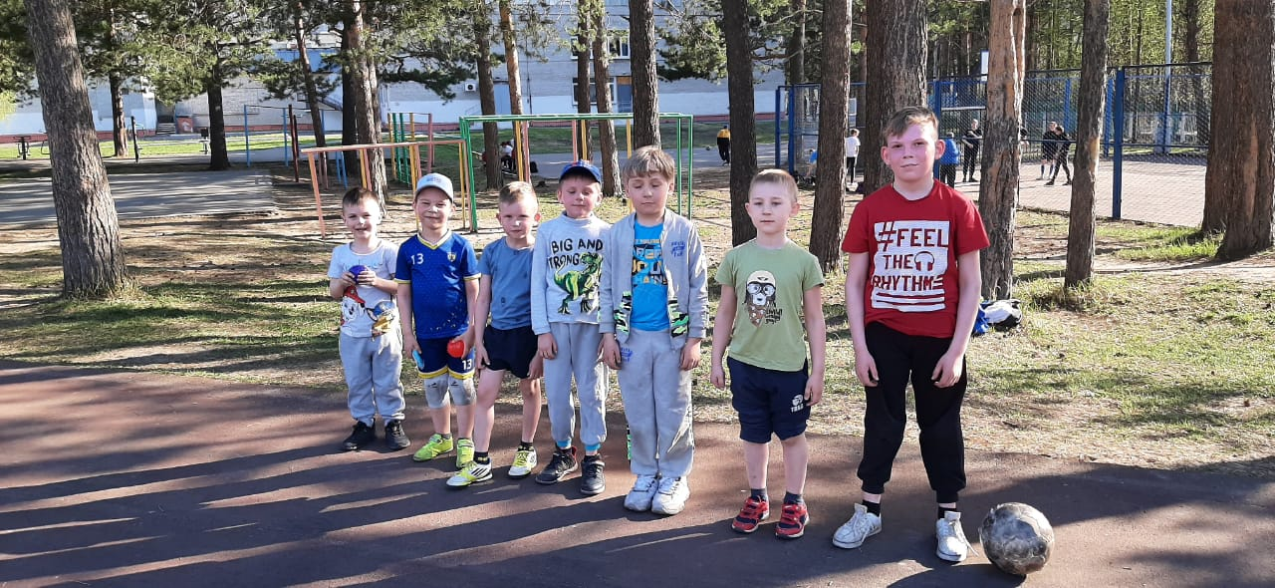

14 мая в спортивном зале МБОУ «СОШ№88 им. А.Бородина и А.Кочева», по адресу пр. Коммунистический, 141 инструктором по спорту Коротковой В.В. был проведен спортивный праздник, посвященный Дню Победы. В мероприятии приняло участие 36 человек, входящие в категорию ОВЗ, которые посоревновались между собой в эстафетах, а также сыграли несколько партий в волейбол. Все участники были награждены призами ДЮСШ «Смена».

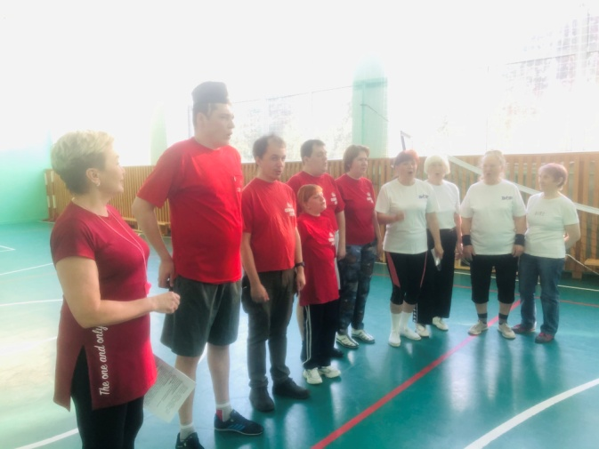 | 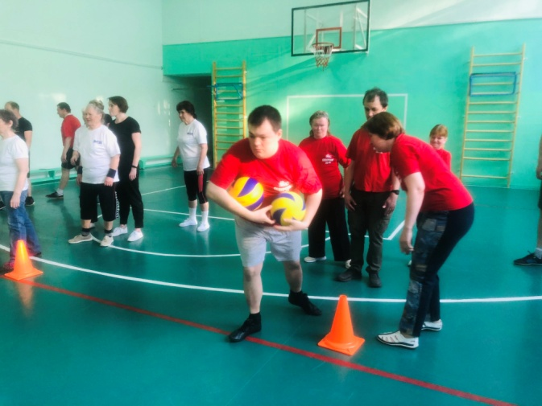
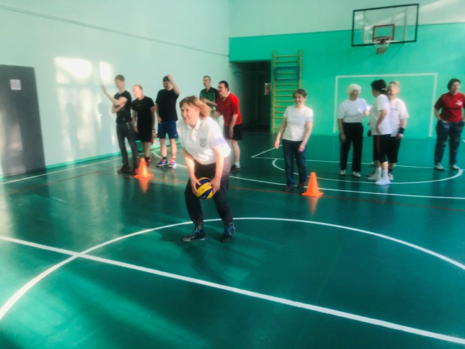 | 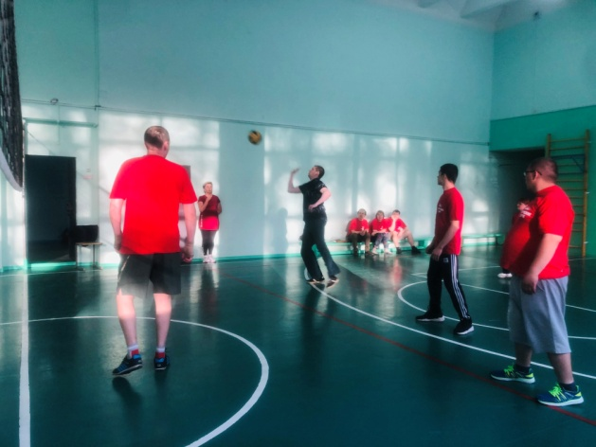
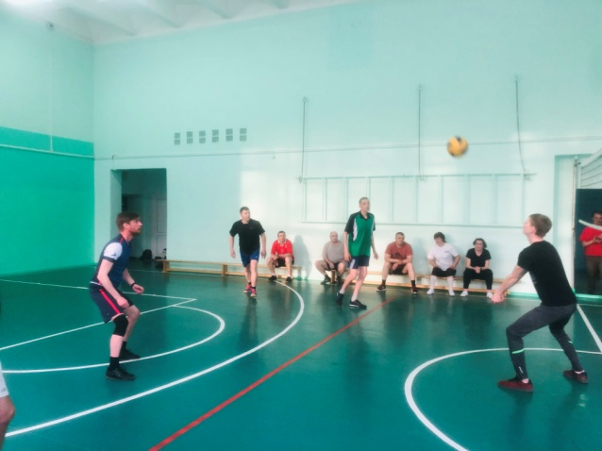 | 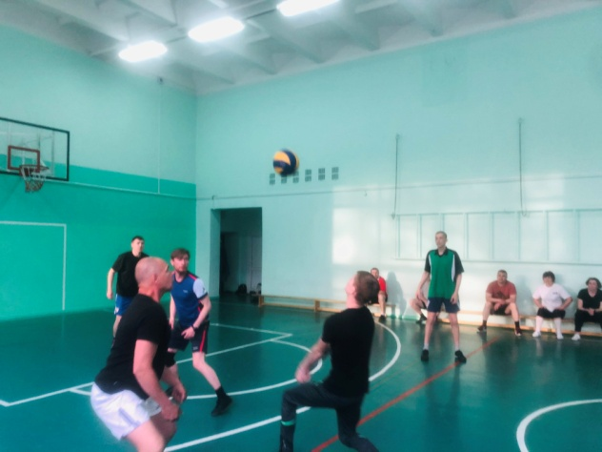

16 мая инструктор по спорту – Осколков Р.Н. провел турнир по бадминтону, посвященный Международному дню семьи, в с/к «Янтарь», ул. Мира, 28. В мероприятии приняли участие 6 человек в возрастной категории от 7 до 45 лет. Соревнования проводились по правилам вида спорта бадминтон, среди 3 команд из 2 человек, победители и призеры были награждены призами.
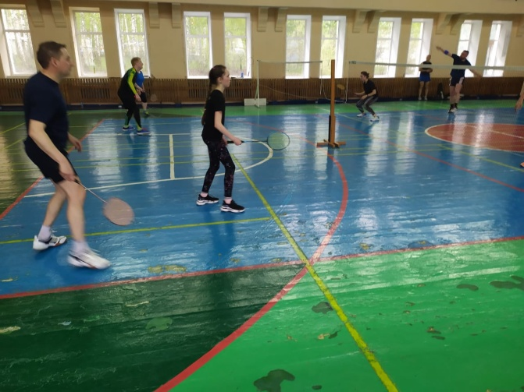 | 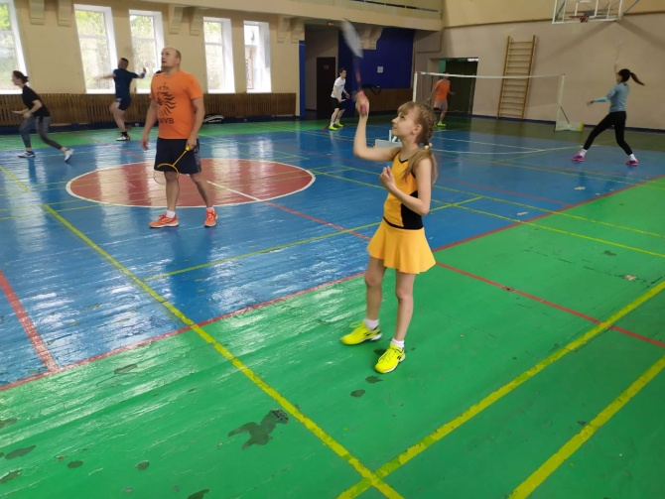
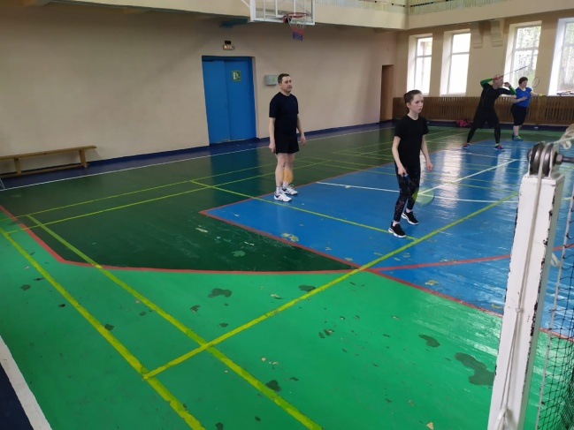 | 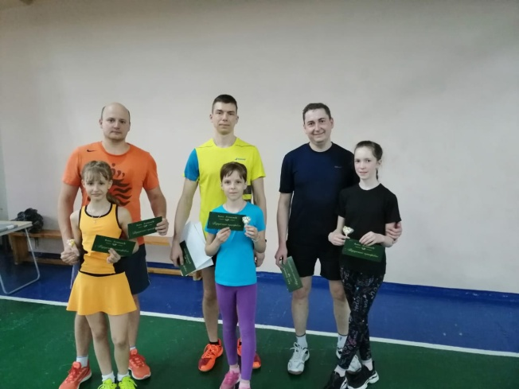

16 мая состоялся фестиваль «Новое поколение нашей страны» по адресу ул. Ленина, 28. На фестивале прошли показательные выступления по восточным танцам воспитанников ДЮСШ «Смена». Мероприятие организовано инструктором по спорту – Синаевской Г.В.
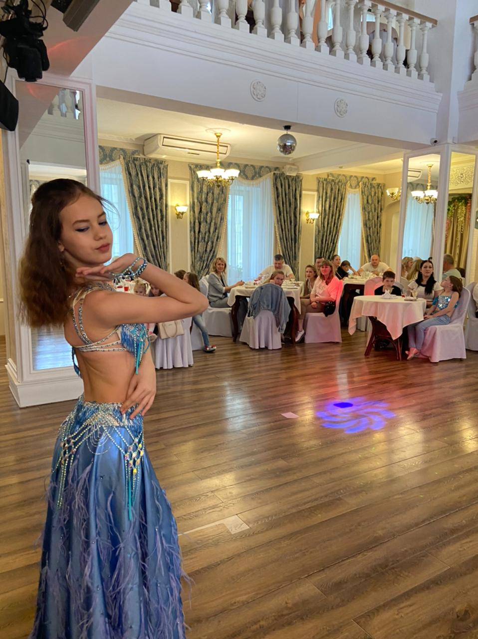 | 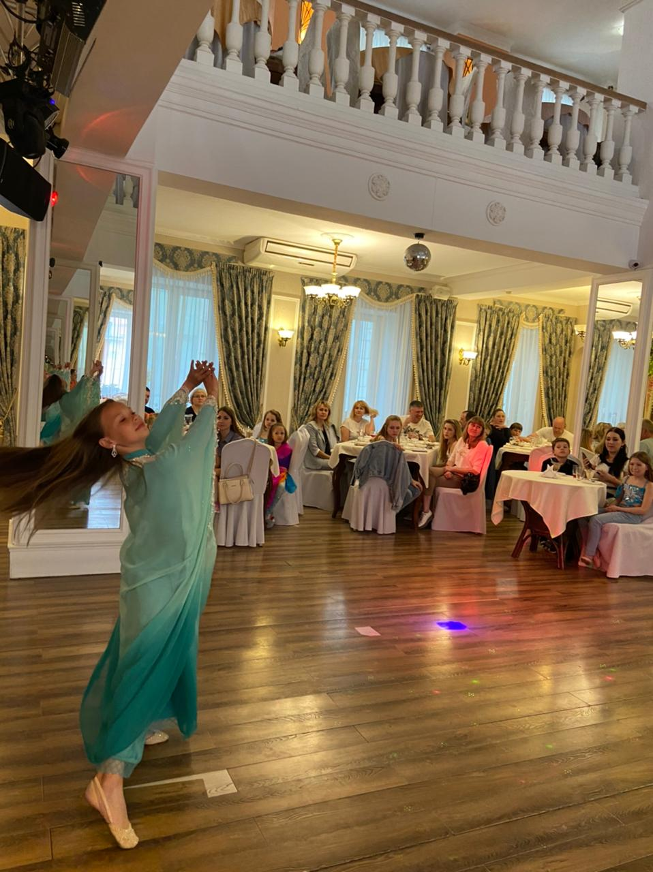
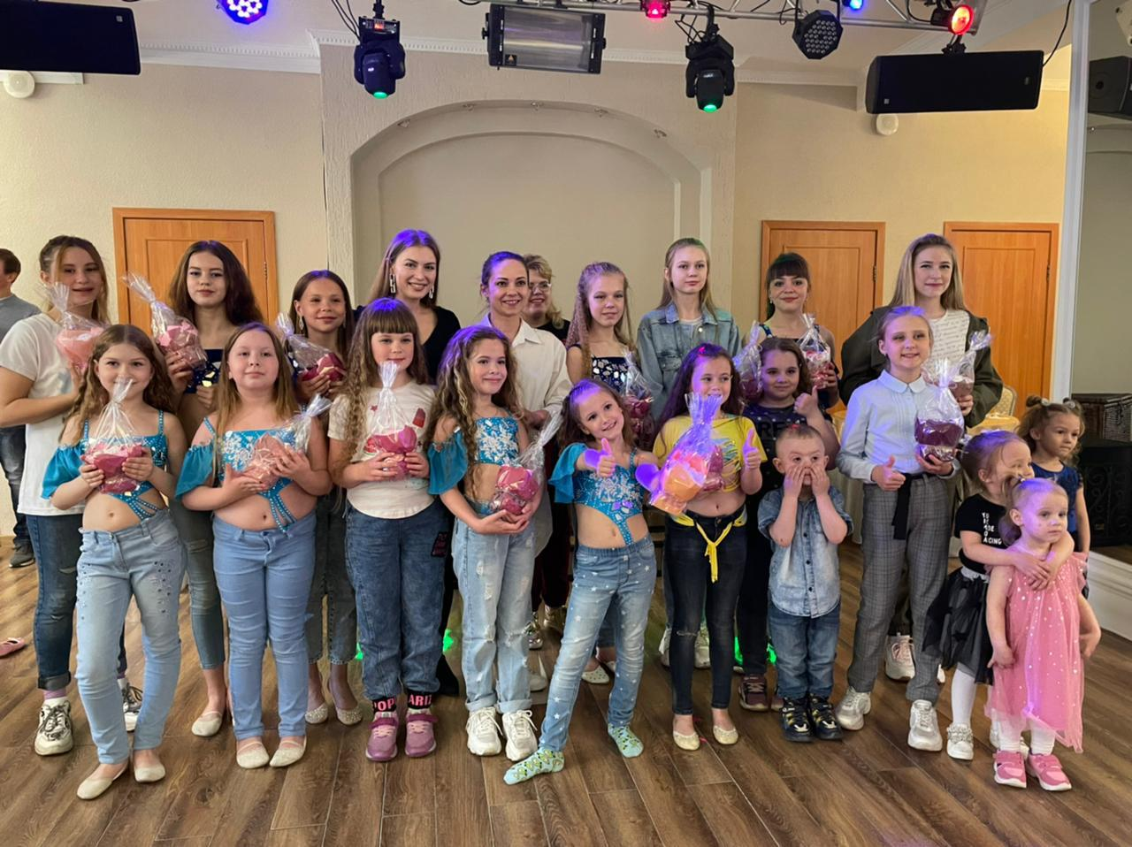
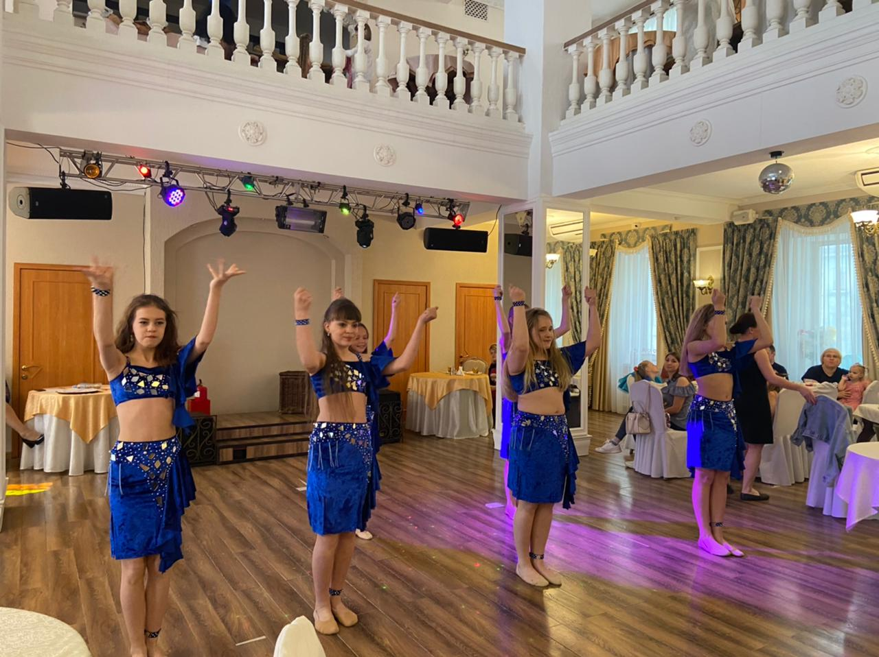

28 мая на территории около ЗХК «СеверСК», по адресу улица Калинина, 157, состоялось физкультурное мероприятие «Северск, выходи гулять!». Были приглашены на мероприятие как жители, так и работники спортивных школ города. Участников ознакомили с техников ходьбы, провели разминку и все дружно прошли дистанцию в 1 км. За участие всем были вручены памятные призы в рамках проекта «Северские ЗОЖигалки». Мероприятие провёл инструктор по спорту - Лебедева В.А.

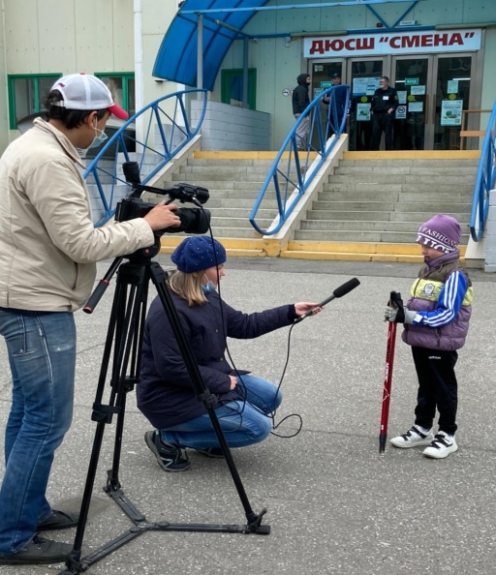 | 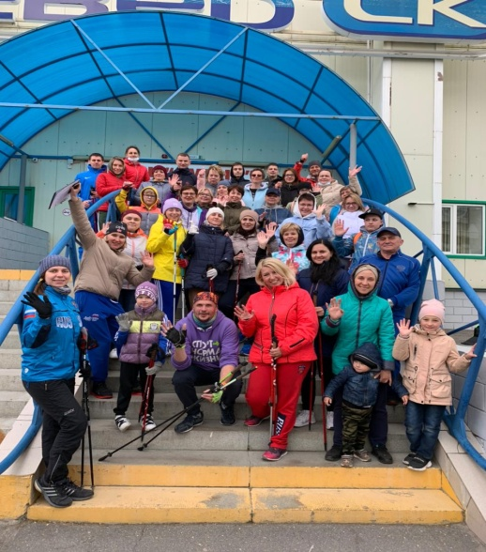
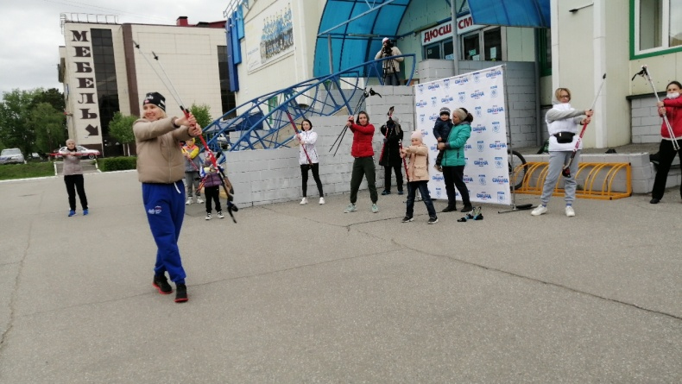
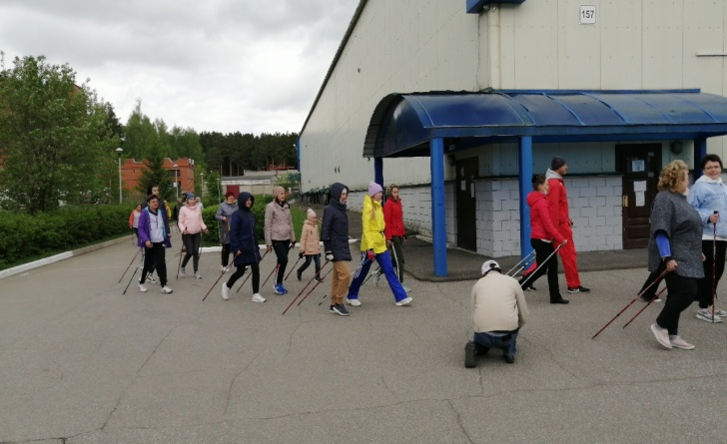

29 мая прошел открытый мастер-класс по единоборствам «Кикбоксинг для всех». Мероприятие состоялось по адресу ул. Победы, 37 в центре единоборств «Воин». Все желающие познакомились с техникой и названием ударов руками и ногами, попробовали навыки на боксерских грушах, а так же смогли измерить силу своего удара на специальном тренажере. Все участники получили призы от ДЮСШ «Смена». Мероприятие провел инструктор по спорту – Гудина В.И.

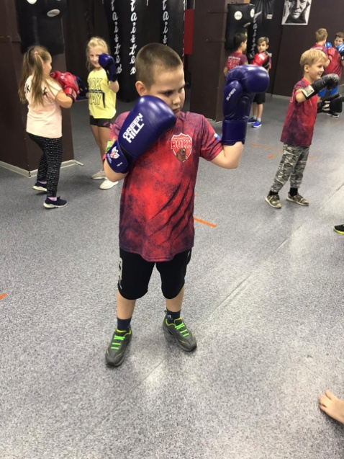 | 

